Requerimento 13ª Sessão Ordinária.

Cambe, 01de junho de 2020

Exmo. Sr. Presidente da Câmara Municipal de Cambe, do Estado do Paraná.

O Vereador que subscreve, usando das atribuições que lhe são conferidas pelo Regimento Interno desta Casa, requer o encaminhamento de expediente:

1-Peço ao órgão competente para que se possível instale lixeiras no centro comunitário do jardim Silvino e em torno do campo de futebol.

2-Solicito ao órgão responsável recolhimento de entulhos e lixo descartados sob o passeio público na rua dos Bandeirantes em frente ao nº 21, e na rua Arapongas em frente ao nº 25.

3-Solicito ao órgão competente recape urgente com micro pavimento nas seguintes ruas :Manoel Borba Gato e Presidente Nilo Peçanha, e em todas as ruas que se fizerem necessário.
4-Peço ao órgão competente reforma do centro comunitário do jardim Josiane a pedido dos moradores.
5-Peço ao órgão competente implantação de faixa de pedestre em frente ao colégio Dom Geraldo Fernandes.

Certo de ser atendido e na esperança de juntos podermos contribuir para o bem da nossa cidade, desde já agradeço.

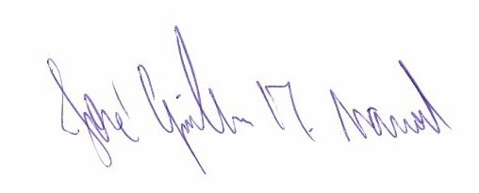José Guilherme Trombetti Manoel

